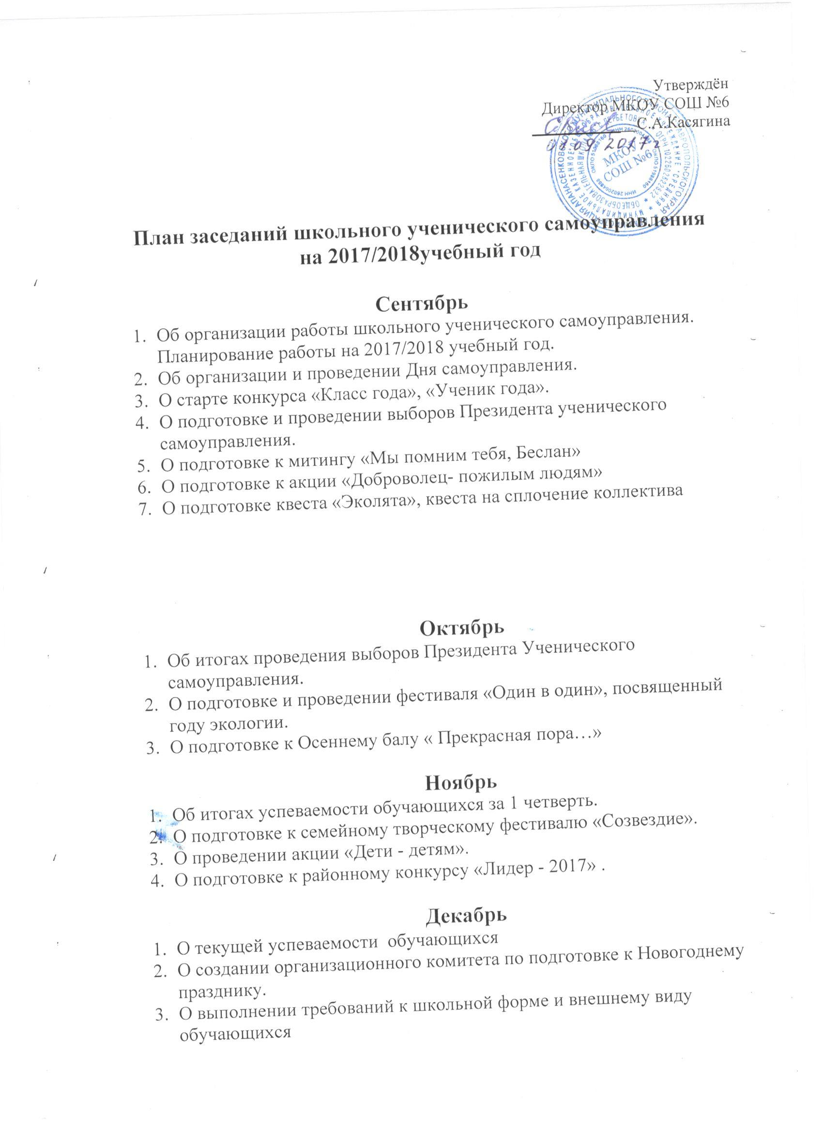

Январь
- Отчёт о работе ученического самоуправления за первое полугодие.
- О подготовке к вечеру «Встреча выпускников»
- О подготовке и проведении соревнований по волейболу.
- О старте акции «Солдат России».

Февраль
- О подготовке к проведению конкурса «Есть такая профессия- Родину защищать ».
- О проведении праздника Масленицы.
- О подготовке к вечеру «Кто краше всех?»

Март
- О подготовке и проведении встречи поколений «Дети мира - детям войны».
- О благоустройстве школьной территории.

Апрель
- Об итогах успеваемости за 3 четверть.
- О подготовке и проведении общешкольной игры «Зарница».
- О выполнении требований к школьной форме и внешнему виду обучающихся.
- О проведении акции «Весенняя неделя добра».
- О проведении велопробега.

Май
- О проведении акции «Георгиевская ленточка».
- О проведении конференции ученического самоуправления.
Подведение итогов работы за 2017/2018 учебный год.
- О проведении общешкольного конкурса «Класс года», «Ученик года»,
- О проведении праздника Последнего звонка

